|  |  |
| --- | --- |
| Gerb-BMSTU_01 | **Министерство науки и высшего образования Российской Федерации**  **Федеральное государственное бюджетное образовательное учреждение**  **высшего образования**  **«Московский государственный технический университет**  **имени Н.Э. Баумана**  **(национальный исследовательский университет)»**  **(МГТУ им. Н.Э. Баумана)** |

ФАКУЛЬТЕТ **Информатика и системы управления**

КАФЕДРА **Компьютерные системы и сети (ИУ6)**

НАПРАВЛЕНИЕ ПОДГОТОВКИ **09.03.01 Информатика и вычислительная техника**

БАКАЛАВРСКАЯ ПРОГРАММА **09.03.01/03 Вычислительные машины, комплексы,**

**системы и сети**

**ОТЧЕТ ПО ПРОИЗВОДСТВЕННОЙ ПРАКТИКЕ**

|  |  |
| --- | --- |
| Тип практики | Преддипломная практика |

|  |  |
| --- | --- |
| Название  предприятия | «НУК ИУ МГТУ им. Н.Э.Баумана |

|  |  |  |  |
| --- | --- | --- | --- |
| Студент ИУ6-83Б |  |  | А.А. Бушев |
|  |  | (Подпись, дата) | (И.О. Фамилия) |
|  |  |  |  |
| Руководитель практики |  |  | М.В.Фетисов |
|  |  | (Подпись, дата) | (И.О. Фамилия) |

Оценка \_\_\_\_\_\_\_\_\_\_\_\_\_\_\_\_\_\_\_\_\_\_\_\_\_\_\_\_\_\_\_\_\_\_

*2023 г.*

**Министерство науки и высшего образования Российской Федерации**

**Федеральное государственное бюджетное образовательное учреждение**

**высшего образования**

**«Московский государственный технический университет имени Н.Э. Баумана**

**(национальный исследовательский университет)»**

**(МГТУ им. Н.Э. Баумана)**

**ЗАДАНИЕ**

**на производственную практику**

по теме \_\_\_\_\_\_\_\_\_\_\_\_\_\_\_\_\_\_\_\_\_адаптивный сервер моделирования\_\_\_\_\_\_\_\_\_\_\_\_\_\_\_\_\_\_\_\_\_\_\_\_

\_\_\_\_\_\_\_\_\_\_\_\_\_\_\_\_\_\_\_\_\_\_\_\_\_\_\_\_\_\_\_\_\_\_\_\_\_\_\_\_\_\_\_\_\_\_\_\_\_\_\_\_\_\_\_\_\_\_\_\_\_\_\_\_\_\_\_\_\_\_\_\_\_\_\_\_\_\_\_\_\_\_\_\_\_\_\_\_\_\_\_\_\_\_

Студент группы ИУ6-83Б

\_\_\_\_\_\_\_\_\_\_\_\_\_\_\_\_\_\_\_\_\_\_\_\_\_Бушев Антон Алексеевич\_\_\_\_\_\_\_\_\_\_\_\_\_\_\_\_\_\_\_\_\_\_\_\_\_\_\_\_\_\_\_\_\_\_\_\_\_\_\_

(Фамилия, имя, отчество)

Направление подготовки 09.03.01 Информатика и вычислительная техника

Бакалаврская программа 09.03.01/03 Вычислительные машины, комплексы, системы и сети

Тип практики Преддипломная практика\_\_\_\_\_\_\_\_\_\_\_\_\_\_\_\_\_\_\_\_\_\_\_\_\_\_\_\_\_\_\_\_\_\_\_\_\_\_\_\_\_\_\_\_\_\_\_\_\_\_\_\_\_\_\_\_

Название предприятия НУК ИУ МГТУ им. Н.Э. Баумана

***Техническое задание*** \_\_реализовать\_\_\_сервер\_\_\_моделирования,\_\_\_реализовать\_\_\_плагин\_\_\_для\_

\_\_подключения\_\_\_сервера\_\_\_моделирования\_\_\_к\_\_\_интегрированной\_\_\_среде\_\_\_разработке\_\_

\_\_\_\_\_\_\_\_\_\_\_\_\_\_\_\_\_\_\_\_\_\_\_\_\_\_\_\_\_\_\_\_\_\_\_\_\_\_\_\_\_\_\_\_\_\_\_\_\_\_\_\_\_\_\_\_\_\_\_\_\_\_\_\_\_\_\_\_\_\_\_\_\_\_\_\_\_\_\_\_\_\_\_\_\_\_\_\_\_\_\_\_\_\_\_

***Оформление отчета по практике:***

Отчет на 15-25 листах формата А4.

Перечень графического (иллюстративного) материала (чертежи, плакаты, слайды и т.п.)

\_\_\_\_\_\_\_\_\_\_\_\_\_\_\_\_\_\_\_\_\_\_\_\_\_\_\_\_\_\_\_\_\_\_\_\_\_\_\_\_\_\_\_\_\_нет\_\_\_\_\_\_\_\_\_\_\_\_\_\_\_\_\_\_\_\_\_\_\_\_\_\_\_\_\_\_\_\_\_\_\_\_\_\_\_\_\_\_\_\_\_\_\_\_

Дата выдачи задания « 07 » февраля 2023 г.

|  |  |  |  |
| --- | --- | --- | --- |
| **Руководитель практики** |  |  | М.В. Фетисов |
|  |  | (Подпись, дата) | (И.О. Фамилия) |
| **Студент** |  |  | А.А. Бушев |
|  |  | (Подпись, дата) | (И.О. Фамилия) |

Содержание

ВВЕДЕНИЕ…………………………………………..………………………………5

1 Разработка структурной схемы программного продукта……………………….6

2 Выбор технологии программирования…………………………………………...7

3 Разработка концептуальной модели предметной области………………...……8

4 Разработка диаграммы вариантов использования……………………………...10

5 Разработка интерфейса пользователя…………………………………………...13

6 Разработка форм интерфейса……………………………………………………16

7 Разработка графов диалога……………..………………………………………..22

8 Разработка алгоритма подбора одежды………………………………………...24

9 Выбор метода хранения данных………………………………………………...27

10 Разработка диаграммы уровня реализации……………………………………29

11 Разработка диаграммы компоновки…………………………………………...33

ЗАКЛЮЧЕНИЕ……………………………………………………………………..35

СПИСОК ИСПОЛЬЗУЕМЫХ ИСТОЧНИКОВ………………………………….36

**ОПРЕДЕЛЕНИЯ, ОБОЗНАЧЕНИЯ И СОКРАЩЕНИЯ**

ПП – программный продукт

ООП – объектно-ориентированное программирование

Баг – недоработка в программном коде

БД – база данных

ТЗ – техническое задан**ие**

**ВВЕДЕНИЕ**

Целью преддипломной практики является описание структуры

разрабатываемого продукта и реализация этапов проектирования приложения

ВКРБ. В процессе работы будет выбрана технология программирования,

разработан алгоритм подбора одежды, выбран метод хранения данных,

разработаны интерфейсы и их возможные состояния, и диаграмма вариантов

использования.

**1 Выбор технологии и языка программирования**

<Налить воду про ООП> В качестве технологии программирования было выбрано объектно-ориентированное программирование. ООП является основой всех современных приложений и имеет удобное и практическое применение. При использовании этого метода вся программа разбивается на объекты, с каждым из которых работа происходит по отдельности, что позволяет в будущем расширять программный продукт путем добавления новых объектов.

<Налить воду про C++> Для написания мобильных приложений существует множество языков программирования. Наиболее популярные – это Java, Kotlin [20] и Swift [21], которые специализируются на мобильной разработке. А также есть кроссплатформенные языки, которые тоже можно использовать, это Rust, Dart, Python (в связке с Kivy и BeeWare), Javascript (в связке с React Native) и C# (в связке с Xamarin) [22].

<Налить воду про десктоп и симоду> Приложение разрабатывается под мобильное устройство, следовательно, выбор языка будет осуществлять из тех, что специализируются на мобильной разработке, так как для них больше соответствующих библиотек и документации.

<Вода про выбор C++> Для разрабатываемого приложения был выбран язык Java, так как он является наиболее подходящим вариантом. В отличие от Kotlin, который еще достаточно молодой язык, Java имеет больше документации и другой обучающей информации. Swift же не был выбран, так как этот язык используется для разработки приложения под систему MacOS и iOS, то есть только для устройств от корпорации Apple.

**2 Выбор архитектуры и подхода разработки**

Выбор архитектуры приложения важен при создании приложения. От этого будет зависеть то, как элементы кода (объекты, классы и т.д.) внутри приложения будет взаимодействовать между собой.

Для мобильной android разработки существуют несколько типов архитектур, но выделим и рассмотрим только основные. Большинство android приложений используют одну из следующих архитектур [23]:

⎯ MVC,

⎯ MVP,

⎯ MVVM,

⎯ MVI.

MVVM часто используется в больших приложениях, а её использование в разрабатываемом приложении только усложнит разработку.

MVC не выбрана, так как этот тип архитектуры вызывает большее количество зависимостей внутри приложения, что может вызывать “волновой” эффект ошибок при разработке или усовершенствовании приложения.

MVI архитектура имеет модель state, который хранит в себе состояние экрана и каждый раз создается заново, имея число состояний, что не нужно для разрабатываемого приложения. Также MVI достаточно нова, из-за чего по ней меньше документации и инструкций.

Учитывая принципы работы и небольшую масштабность разрабатываемого приложения, наиболее подходящей для разработки приложения по подбору одежды является MVP архитектура. Её визуальное представление показано на рисунке 13.

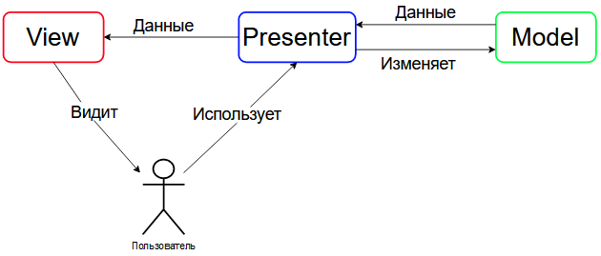

Рисунок 13 – MVP архитектура

MVP – Model-View-Presenter, архитектура описывает, как отделить UI от логики интерфейса (что происходит при взаимодействии с виджетами) и от данных (какие данные отображать на экране). Presenter является промежуточным компонентом между моделью и представлением. Presenter содержит в себе логику управления представлением, то есть берет данные из модели, обрабатывает её и передает в представление [23][24][25].

В качестве жизненного цикла разработки была выбрана спиральная модель [26]. Этот метод позволяет в конце каждого цикла иметь работающий продукт, который можно продемонстрировать. Это дает возможность своевременно оценить и протестировать продукт, чтобы сразу вносить какие-либо правки и исправлять ошибки, не дожидаясь окончания разработки. Нахождение багов на каждом этапе позволяет избежать “волнового” исправления ошибок. А также этот метод позволяет детальнее подойти к каждому этапу разработки по отдельности.

Также при разработке было решено использовать нисходящий подход, реализуя сначала модули верхнего уровня (интерфейс пользователя), а после переходя к модулям нижнего уровням (логика работы программы).

**3 Разработка схемы структурной информационной системы**

Структурная схема программного продукта показывает разделение программы на её главные составляющие. На основе анализа технического задания, в разрабатываемом приложении, которое подбирает одежду по погоде, выявлено 3 подсистемы:

* подсистема подбора одежды: в подсистеме алгоритма подбора одежды происходит подбор одежды для пользователя в соответствии с выбранными параметрами (настроек, текущей температуры и имеющейся одежды);
* подсистема гардероба включает в себя две подсистемы:  
  1) в подсистеме подкатегорий одежды происходит выбор имеющейся одежды;  
  2) в подсистеме добавления новой одежды происходит добавление новой одежды;
* подсистема пользовательских настроек, в которой выбираются теплоощущение, температурная шкала и пол пользователя. На основе выявленных подсистем была составлена структурная схема ПП, показанная на рисунке 16.

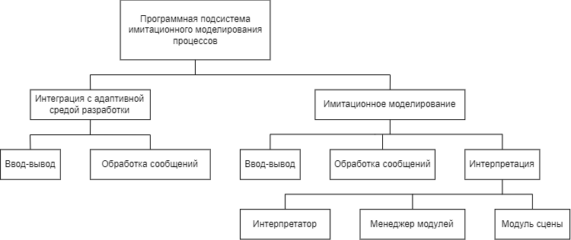

Рисунок 16 – Структурная схема информационной системы

**4 Разработка диаграмм последовательностей**

Структурная схема программного продукта показывает разделение программы на её главные составляющие. На основе анализа технического задания, в разрабатываемом приложении, которое подбирает одежду по погоде, выявлено 3 подсистемы:

Рисунок 16 – Структурная схема информационной системы

**5 Разработка схемы взаимодействия объектов, объектная декомпозиция**

**6 Разработка диаграмм классов предметной области**

**7 Разработка схемы алгоритмов модуля сцены**

**8 Разработка диаграммы размещения программных компонентов**